SESSION 2009

____________

**CA/PLP**

CONCOURS INTERNE ET CAER

Section : GENIE MECANIQUE

Option : MAINTENANCE DES SYSTEMES MECANIQUES AUTOMATISES

# **ETUDE D’UN SYSTEME ET / OU D’UN PROCESSUS TECHNIQUE**

C5-Dossier corrigé

DC1.1

**Q1.1** Définir et classer les différentes familles de mode de panne. Hiérarchisez sous forme de tableau.

|  |  |  |  |  |
| --- | --- | --- | --- | --- |
|  | **Famille de mode de panne** | TEMPS D’ARRET | Valeur | % |
|  | **DECROISSANT** |  | Cumulée |  |
| **1** | **FDC carrousel** | 353 | 353 | 40,7 |
| **2** | **Chute de pots Tension chaîne** | 179 | 532 | 20,6 |
| **3** | **Grippage tournette** | 128 | 660 | 14,8 |
| **4** | **Pistolets Bouchés** | 82 | 742 | 9,5 |
| **5** | **Collision robots** | 47 | 789 | 5,4 |
| **6** | **Roulements S/E rotation des pots** | 45 | 834 | 5,2 |
| **7** | **Distributeurs pneumatiques** | 33 | 867 | 3,8 |
|  | TOTAUX | **867** |  | 100,0 |

**Q1.2** Exprimez vos résultats par un graphe

Temps d’arrêt cumulé en mn

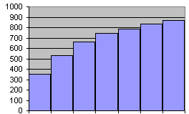

76,2 %

350

Familles de mode de panne

1 2 3 4 5 6 7

Graphe en temps d’arrêt cumulé

DC1.2

**Q1.3** Donnez vos conclusions sur les actions prioritaires à mener ainsi qu’une proposition d’amélioration sur le principal responsable des arrêts du système.

Conclusions :

76,1 % des pannes sont associés à 3 familles :

|  |
| --- |
| 40,7 |
| 20,6 |
| 14,8 |

1/ FDC carrousel ;

2/ Chute de pots Tension chaîne ;

76,1 %

3/ Grippage tournette .

Il sera donc nécessaire d’agir en priorité sur ces 3 familles afin de réduire les temps d’arrêt de façon significative.

Proposition d’amélioration :

Le principal responsable étant le fdc carrousel, il convient d’envisager vu l’environnement corrosif et poussiéreux, une protection par carters évitant la projection d’émail sur le composant, ou bien un échange du composant par un capteur inductif .

(Proscrire les technologies photoélectrique ou capacitif qui peuvent engendrer des informations erronées, à cause des projections et de l’environnement poussiéreux).

**DC2.1**

Q2.1 Identifier l’étape active (en l’entourant) au moment de l’apparition de la panne. En déduire la chaîne fonctionnelle défaillante.

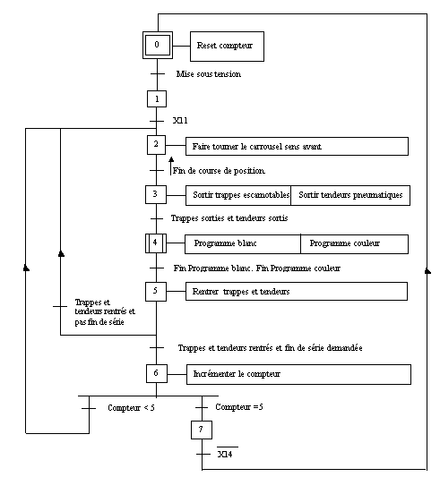

.

Chaîne fonctionnelle défaillante:

ROTATION CARROUSEL AV

(variateurs prêts)

**et**

**Q2.2** Compléter le tableau en précisant le nom et le repère des constituants de la chaîne fonctionnelle défaillante précédemment nommée.

Protection

Protections

***Chaîne d’énergie***

Actionneur

Pré-actionneur

Entrées API Sorties

……KM1AV…………………

Q6.0…….

…………**Q1**……………

**Q20**……………

…**Q21**…………………

MOTEUR M1 ..Carrousel

I5.22……….

Capteur :

Effecteur :

Carrousel

(chaine)

FDC1

***Chaîne d’action***

***Chaîne d’acquisition***

**DC2.2**

Q2.3 - En fonction de votre diagnostic, précisez dans le tableau les composants

que vous allez mettre en cause.

.

|  |
| --- |
| Nom et repère des composants associés |
| 1er composant :Q1 Sectionneur Disjoncteur magnéto thermique Partie puissance comme partie commande |
| 2ème composant KM1 AV Contacteur Partie puissance comme partie commande |
| 3ème composant M1 MOTEUR (pas de pb méca de surcharge (défaut moteur néant) |
| 4ème composant CARROUSEL  : clavette, pignon réducteur, rupture d’arbre |
| 5me composant KM1AR Contacteur marche AR Sécurité électrique croisée. |

**Q2.4**  - Complétez le tableau concernant Q1.

|  |  |  |  |
| --- | --- | --- | --- |
| Nom du composant | Fonction | Protection assurée | Cause d’ouverture du composant  (déclenchement en cas de :) |
| Q1 | Sectionneur | néant | néant |
| Disjoncteur magnétique | Ouverture auto en cas de court circuit ou coupure de phase | Court circuit sur les fils ou sur le bobinage moteur |
| Disjoncteur thermique | Ouverture auto en cas de surcharge | Blocage mécanique, couple résistant supérieur à la valeur initiale. |

**Q2.5** **En fonctionnement normal** (rotation du carrousel) quelle tension doit-on mesurer entre les bornes A1 etA2 de la bobine de KM1AV si celle ci est en bon état ?

Valeur mesurée: 230V AC

|  |  |
| --- | --- |
| Nom du composant mis en cause | Cause possible de dysfonctionnement du composant |
| MST module xps partie puiss | Contacts détérioré position ouvert |
| KM1AR Contacteur marche AR | Contact détérioré position ouvert |
| Q1 | Contact de commande détérioré position ouvert |

**Q2.6** Quels sont les composants pouvant être mis en cause si l’alimentation de cette bobine ne se fait plus. Donner leur nom ainsi que les causes possibles de défaut .

( Le voyant %Q6.0 est allumé et la tension entre les fils 609 et 616 est de 230 volts )

**DC2.3**

**Q2.7**  -Les composants identifiés en Q2.6 ayant été mis hors de cause,

définir les tests à effectuer sur le composant KM1AV.

|  |  |  |
| --- | --- | --- |
| Nom et repère composant : *contacteur KM1* | | |
| Contrôle à effectuer | Valeur attendue hors tension si correct | moyens de contrôle |
| Exemple :  Contrôle visuel de l’enclenchement de KM1AV | Enclenché | visuel |
| **Contrôle bobine (Précisez)**  **Résistance du bobinage de KM1AV** | **Qques ohms**  **Pas 0**  **Pas l’infini** | **Ohmmètre** |
| Contrôle des contacts de puissance(Précisez)  **Continuité des contact 1.2/3.4/5.6**  **Contacteur enclenché manuellement** | **0 ohms** | **Ohmmètre** |
| Autres contrôles (Précisez)  **Mobilité mécanique du contacteur** | **Libre** | **manuel** |

**Q2.8** Analyse de circuit : A partir du schéma ci-dessous, donner les valeurs de tension attendues (dans les cercles). On suppose Q1 ainsi que les contacts de puissance de KM1, fermés

230

230.

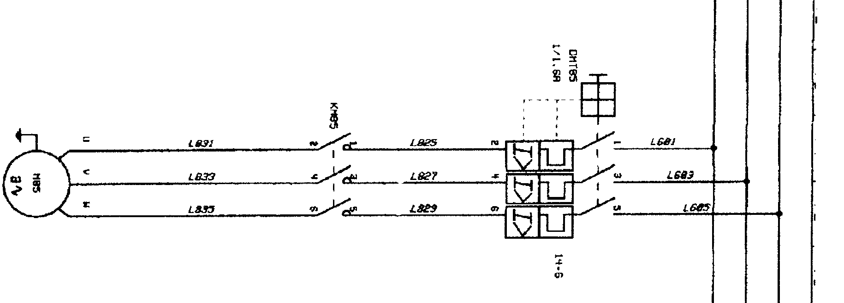

0v

Q1

KM1

M1

0V

0v

230

**DC2.4**

**Q2.9** Les résultats obtenus lors du contrôle du moteur M1 sont :

* .
  + Valeur de résistance du bobinage 1 : 40Ω
  + Valeur de résistance du bobinage 2 : 38Ω

Valeur de résistance du bobinage 3 : infinie

Valeur de résistance entre chaque bobinages et la carcasse : 4MΩ

Indiquer sur le schéma ci dessous le matériel utilisé, ainsi que les points de mesure permettant de réaliser quelques mesures ( voir exemple)

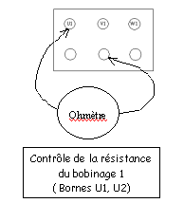

Exemple

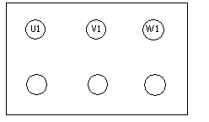

Contrôle d’isolement entre le bobinage 3 et la carcasse

Contrôle de la résistance du bobinage 2

( Bornes V1, V2)

**Q2.10** D’après les résultats obtenus, quelle action proposez vous afin de remettre en état de fonctionnement le système ?

**Echange moteur ou rebobinage**

**Q2.11** Lors du contrôle électrique d’un moteur, un autre test est effectué, indiquer son nom et compléter le schéma afin de le matérialiser.



Contrôle de

Bornes

Isolement bobinage 2 à 2

U1,V1 / U1,W1  / V1, W1

**DC2.5**

**Q2.12** Décrire l’activité menant à remettre le système en état de fonctionnement et inclure la maîtrise des risques. (Vous avez le niveau d’habilitation BR)

Description de l’activité :

1/ Mettre le système en sécurité (précisez)

1/1 Séparer l’ouvrage Q1 ou QG

1/2 Condamner (cadenas sur le composant QG)

1/3Identifier sur les documents l’appareil sectionné

et baliser la zone

1/4 Vérifier l’absence de tension (VAT

2/**REPERER LES LIAISONS ELECTRIQUES**

3/Repérer la fixation mécanique et l’orientation

4/Réaliser la dépose du composant (M1)

(méca et elec)

5 / Réaliser la repose du composant en BE (Elec et méca)

6/réglages nécessaires (tension de chaîne,…)

7/ Déconsignation

8/

9/ Remettre en production

10/ Compte rendu d’intervention

Essai

**Q2.13** Précisez quel doit être le couplage à réaliser lors de l’échange du moto réducteur du carrousel M1 par un modèle **230V / 400V** en représentant les barrettes de couplage sur la plaque à bornes proposée.

Représentation d’une barrette

Tension d’alimentation réseau usine :

230V TRIPHASE

**DC 3.1**

Le roulement rep 453 du DT5.7 demande à être souvent remplacé.

En attendant une solution d’amélioration on vous demande de proposer une gamme de démontage permettant par la suite de gagner du temps pour cette même réparation sachant quelle sera effectuée par des personnels de maintenance moins qualifier que vous.

Avant de proposer cette gamme de démontage appropriez vous le sous système.

**Q3.1** Quel est le rôle des éléments représentés en éclaté sur le DT 3.6 ?

Expliquer le fonctionnement de cet ensemble.

**DC 3.2**

**Q3.2** Après dépose et vidange du treuil, proposer une gamme de démontage pour remplacer le roulement 453 Compléter le filogamme. (Voir DT5.8 exemple de filogamme).

OUTILLAGE PRECAUTION

TREUIL

401 102, 103 402

1

Clef à fourche

2

406, 405

Clef à fourche

Ensemble moteur

3

Utilisation des anneaux de levage 106

Chèvre + élingue+ maillet

460b 402d

4

Clef à fourche

Action manuelle

313

5

Dépose de la poulie

Extracteur 3 branches

302

6

Chasse clavette + maillet

448b

7

Clef à fourche

462c 402c

8

2 tournevis + action manuelle

303 464

9

Clef à fourche

462a 402a

10

2 tournevis + action manuelle

307 445

11

Clef à fourche

460a 402e

12

Action manuelle

308

13

Clef à fourche

462b 402b

14

2 tournevis + action manuelle

306 444

15

Action manuelle

304 451 450 305 448a

16

**DC 3.3**

OUTILLAGE PRECAUTION

2 clefs à fourche

426 425

17

Clef à fourche

421 210 427

18

Action manuelle

420 209

19

Vis avec tête pour extraire 203

203 202

20

2 bras de levier

201

21

Chasse clavette+ maillet

410

22

Clef à fourche

461 405

23

Action manuelle

312

24

Action manuelle

309 463 452 463 453 310 311 464

25

Débloquer les 3 vis sans tête

Clef mâle

311

25.1

Clef à ergot

310 311 464

25.2

Extracteur

453

25.3

309 463 452 463

Nota : on remplacera aussi le roulement 452

DC4.1

Le moto réducteur utilisé pour assurer la rotation des pots (voir DS4.1) est constitué d’un moteur à synchrone et d’un réducteur 1/35ème.

La plaque signalétique du moteur asynchrone indique les caractéristiques suivantes

240V/400V

6 pôles

cos φ= 0.85

g = 3%

En fonction de la viscosité et du % d’eau dans l’émail, il faudra adapter la vitesse de rotation des pots pour éviter soit des manques d’émail (si la vitesse est trop rapide) soit des coulées (si la vitesse est trop lente).

On vous demande en utilisant le DT4.1 de :

Q4.1 pour une fréquence de 50Hz calculer la fréquence de rotation en sortie de réducteur ?

Justifier votre réponse.

ns = f/p = 50*60/3 = 1000tr/mn

g = (ns – n)/ns n = 1000-30 = 970tr/min

en sortie de réducteur n = 970/35 = 27.71tr/min environ 28tr/min

Q4.2 pour une fréquence de 50Hz quelle est la fréquence de rotation du pot à émailler ?

Justifier votre réponse.

En entrée de tournette, n = 27.71*80/120 = 18.48tr/min

Q4.3 Dans notre cas précis et pour cette fabrication (pot en argile de diamètre 200mm+/-1mm) la viscosité de l’émail et son % d’eau, impose une vitesse tangentielle du pot par rapport au jet d’émail de 13m/mn.

Q4.3.1 Quelle est à 50Hz la vitesse tangentielle du pot à émailler ?

Justifier votre réponse.

Périmètre du pot = ∏D = 620.32mm

Vitesse tangentielle = ∏Dn = 11.61m/min

Q4.3.2 Quelle doit être la fréquence réglée sur le variateur de fréquence pour obtenir une vitesse tangentielle du pot égale à 13m/min ?

Justifier votre réponse.

DC4.2

50Hz implique 11.61m/mn

xhz implique 13m/mn

donc x = 13*50/11.61 = 55.99Hz soit 56Hz

**Q4.4.1**

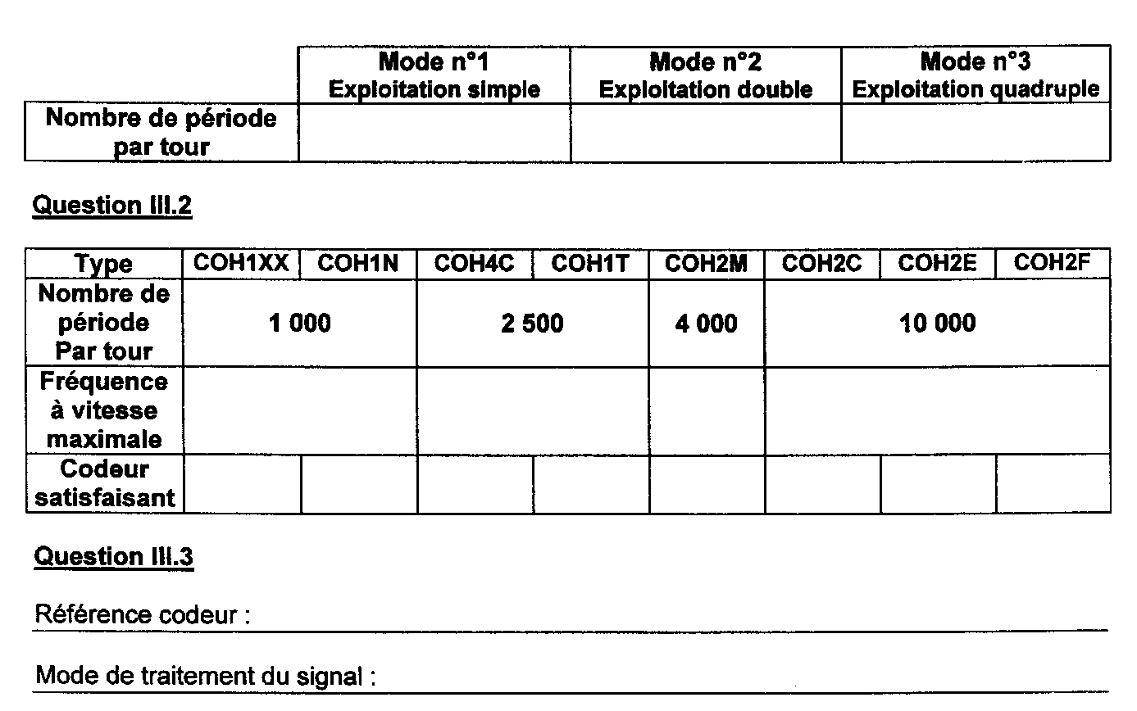

**Q4.6.2**

**Q6.4.2**

Mode n°3 (exploitation quadruple)

3333.33Hz

1333.33

Hz

833.33Hz

COH1N 6 D 55

N

N

N

N

N

N

OK

N

333HzZ

1570.8

3141.6

6283.2

Justifier votre réponse :

Q4.6.1

Diamètre du pot = 200mm donc Périmètre du pot = 628.32mm

Précision d’arrêt du pot 0.5mm

Précision du codeur 0.05mm

Nombre de période par tour pour le mode n°1 :

628.32/5*(0.5/5) = 6283.2

Nombre de période par tour pour le mode n°2 :

6283.2/2 = 3141.6

Nombre de période par tour pour le mode n°3 :

6283.2/4 = 1570.8

DC4.3

**Q4.6.2**

Fréquence à vitesse maxi du pot = 20tr/mn soit 0.33tr/s soit 0.33 Hz

|  |  |  |  |  |  |  |  |  |
| --- | --- | --- | --- | --- | --- | --- | --- | --- |
| **Type** | **COH1XX** | **COH1N** | **COH4C** | **COH1T** | **COH2M** | **COH2C** | **COH2E** | **COH2F** |
| **Nombre de période par tour** | **1000** | | **2500** | | **4000** | **10000** | | |
| **Fréquence à vitesse maxi** | **0.333*1000 = 333Hz** | | **0.333*2500 = 833.33Hz** | | **0.333*4000 = 1333.33Hz** | **0.333*10000 = 3333.33Hz** | | |
| **Codeur satisfaisant** | **20 maxi**  **donc 333.33>20**  **Non** | **De 150à1000**  **150<333**  **1000>333**  **OUI** | **833>200**  **833>300**  **Non** | **833<1000**  **833<2000**  **Non** | **1333>25**  **1333>650**  **Non** | **3333>600**  **3333>800**  **Non** | **3333>1000**  **3333>2000**  **Non** | **3333>1000**  **3333>2000**  **Non** |

**DC 5.1**

5ème PARTIE

**DT 3.1**

Maintenance améliorative

**Maintenance améliorative : remplacement du Capteur (fdc 1) voir DT5.1 et DT5.2**

Actuellement deux systèmes similaires fonctionnent en même temps dans l’entreprise, on en profitera pour les modifier tous les deux.

Le choix des capteurs de remplacement s’est arrêté sur des capteurs inductifs type 3 ou 4 fils.

L’automate utilisé a des cartes d’entrées numériques à logique positive.

On désire activer une seule entrée automate.

On impose une auto- protection du détecteur contre les surintensités.

**Q5.1**. le document technique (DT5.2) propose cinq familles de capteurs. Justifier le choix ou le rejet de chaque famille dans le tableau ci-dessous?

**1ère famille**: Technique 2 fils non polarisés sortie NO ou NC

On impose un capteur 3 ou 4 fils donc le capteur 2 fils ne convient pas.

………

**2éme famille**:

On impose une *auto-protection* du détecteur contre les surintensités d’où le choix final d’un détecteur 3 fils type *PNP* (car carte automate à *logique positive*)

**3éme famille**:

On désire activer *une seule entrée* automate ce qui ne justifie plus les familles 3 et 4 (possibilité d’avoir 2 sorties complémentaires du capteur).

**4éme famille**:

On désire activer *une seule entrée* automate ce qui ne justifie plus les familles 3 et 4 (possibilité d’avoir 2 sorties complémentaires du capteur).

**5éme famille**:

L’automate utilisé a des cartes d’entrées *numériques* à logique positive ce qui élimine la famille 5.

**DC 5.2**

**Q5.2**. Choisir le capteur le mieux adapté et le câbler sur l’entrée %I5.22

%I5.0

%I5.1

%I5.2

%I5.3

%I5.4

%I5.5

%I5.6

%I5.7

%I5.8

%I5.9

%I5.10

%I5.11

%I5.12

%I5.13

%I5.14

%I5.15

TSX DEZ 32D2

%I5.16

%I5.17

%I5.18

%I5.19

%I5.20

%I5.21

%I5.22

%I5.23

%I5.24

%I5.25

%I5.26

%I5.27

%I5.28

%I5.29

%I5.30

%I5.31

TSX DEZ 32D2

+ 24 VDC

+ 24 VDC

½ carte 5 : 16 entrées TOR

½ carte 5 : 16 entrées TOR

+ 24 VDC

0 VDC

P

P

N

Faire ici la représentation du capteur choisi et représenté en DT2.2

**DC 5.3**

**Q5.3** On en profite pour câbler un voyant de vérine permettant de visualiser l’état actionné du capteur (fdc 1) par la sortie %Q8.3 (voyant H10).

Définir clairement le matériel utilisé et faire le câblage de l’ensemble.

On donne :Caractéristique du voyant H10 : 48v DC

La puissance du voyant, ne permet pas de le brancher en direct sur la sortie API.

On utilisera l’alimentation existante de la carte de sortie (24V AC).

Matériel utilisé pour câbler le voyant H10 : (ex : voyant H10 = alim 48v DC, puissance = 4W)

Q1=disjoncteur magnétothermique

AL1 alim 240vAC/48vDC ou transfo + pont redresseur

KA1= contacteur de commande

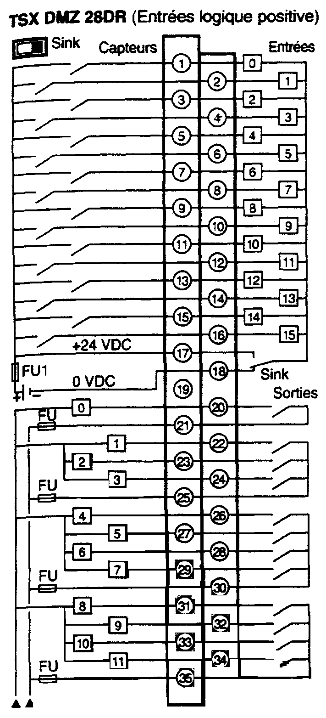

230V triphasé 50Hz

Carte 16E/12S (TSX DMZ 28DR)

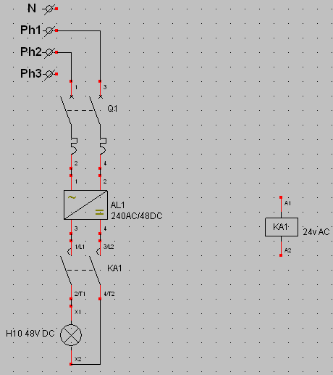

**%I7.0**

**à**

**%I7.15**

**%Q8.0**

**à**

**%Q8.11**

**DC6.1**

## Analyse de solutions

Q6.1 D’après les documents de la pompe et la représentation des clapets coté aspiration ci dessous, compléter le schéma fonctionnel de la pompe à membrane en dessinant les clapets de refoulement sur leur siège pour assurer le fonctionnement de la pompe (aspiration, refoulement). Préciser le sens de déplacement de la tige du vérin par une flèche orientée pour chaque image.

Le sens de déplacement de la membrane dans le cycle sera

noté : ou

2 possibilités de position des clapets :

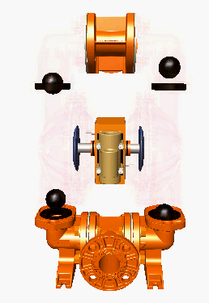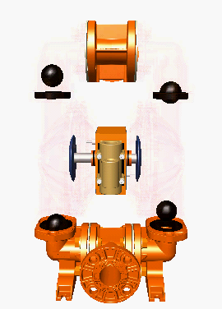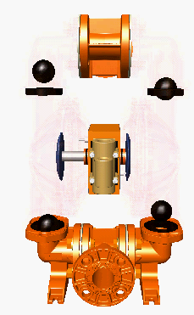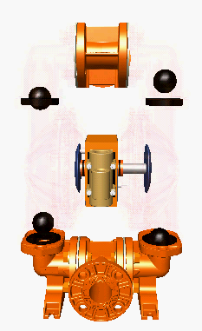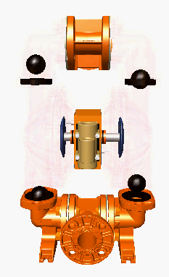

Entrée produit

Préciser ci dessous, le sens de déplacement de la membrane (donc de la tige du vérin) par une flèche pour chaque image.

Q6.2 Identifier et classer par ordre décroissant les principales pièces qui vont

**DC6.2**

se dégrader lors du fonctionnement de la pompe, en complétant le tableau ci dessous.

Préciser les causes de dégradation pour chaque pièce. Exclure de l’étude, le vérin et le distributeur.

|  |  |  |
| --- | --- | --- |
| **N° de pièce** | Nom de la pièce **(à précisez en fonction de DT6.1)** | **Usure due à**  **(**Précisez) |
| **19-20** | **Bille** | **Chocs répétés,**  **Frottement du fluide sur le composant (abrasion).** |
| **22** | **Membrane** | **Fatigue (déformations répétées).**  **Frottement Abrasion.** |
| **16** | **Siège** | **Chocs**  **Abrasion** |

Q6.3 Réaliser un schéma technologique du vérin et du distributeur navette dans la position permettant le refoulement de la chambre gauche. Le vérin de manœuvre des membranes est assimilé à un vérin double tige, le distributeur est un 5/2. Précisez le nom des appareils de réglages à envisager pour optimiser le fonctionnement de l’ensemble.

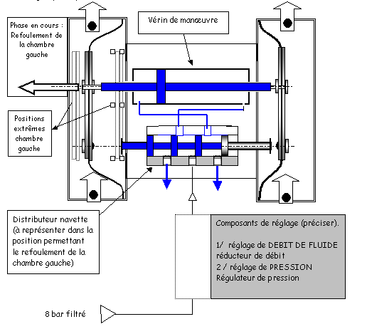

Q6.4 Compléter le schéma pneumatique ci-dessous en raccordant les composants au

**DC6.3**

circuit et en intégrant les composants de réglages.

Composants de réglage : Représenter ces composants ici et les raccorder au circuit .

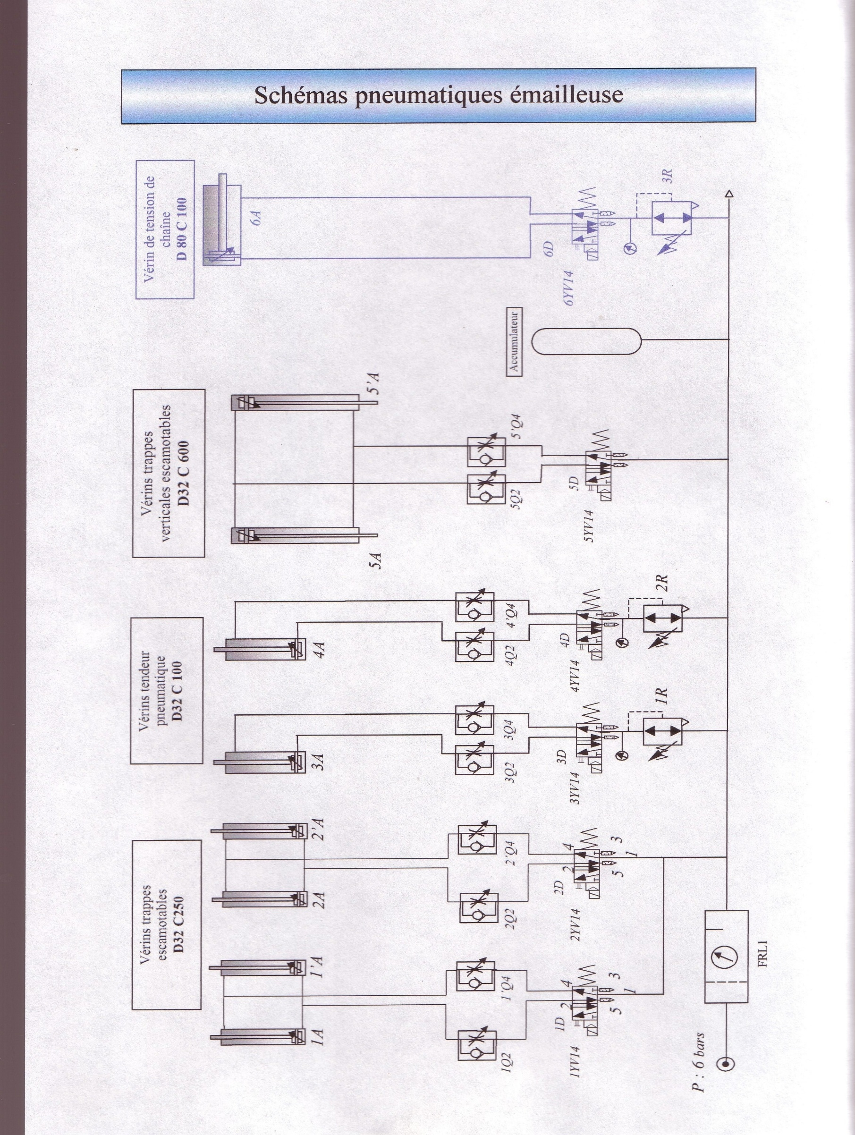

0D1

Positions extrêmes chambre gauche

OQ1

Composants de réglage (préciser).

1/ réglage de DEBIT DE FLUIDE

réducteur de débit

2 / réglage de PRESSION

Régulateur de pression

OZ1

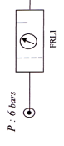

Réseau entreprise 8 bar

Q6.5 Précisez le nom et le rôle de OD1 et de OZ1.

OD1 : **Démarreur progressif  Permettre une mise en pression progressivement dans le circuit.**

OZ1 :**Accumulateur, disposer d’une réserve de pression d’air, limiter les pertes de charge dues à l’éloignement du compresseur.**

7ème PARTIE

**DC7.1**

Amélioration

Q7.1 D’après le document DT7.1, réaliser le schéma électrique du sous ensemble partie puissance et commande.

(la tension du réseau est de 230V entre phase, avec neutre et terre).

Choisissez les caractéristiques du moteur et précisez le couplage à effectuer.

L1

L2

Source : Prise 5 pôles

L3

N

T

**Sectionneur** Disjoncteur magnéto thermique **différentiel** 30mA

Disjoncteur amont transfo

**T1**

230VAC

24V AC

Disjoncteur magnéto thermique moteur

Disjoncteur aval transfo

Si moteur 110 / 230 v

Contacteur moteur

Contact disjoncteur

Si moteur 230 / 400 v

Arrêt d’urgence

BP arrêt

BP MARCHE

Automaintien

KM1

Bobine contacteur

CARACTERISTIQUES MOTEUR CHOISIES :

U :

U :

Réaliser le couplage en fonction des caractéristiques moteur choisi ci contre

**DC7.2**

Q7.2 Réaliser un schéma cinématique du guidage et du réglage du tambour récepteur

Tambour récepteur

Arbre tambour récepteur

Bâti

Tambour moteur

Q7.3 Préciser les conditions de réglage pour assurer un centrage parfait du tapis sur les tambours lors de l’utilisation du sous ensemble (rotation du tapis).

Vous indiquerez les cotations nécessaires en donnant les explications que vous jugerez indispensables à la compréhension.

|  |  |
| --- | --- |
| °Conditions de réglage | CROQUIS ET PRECISIONS |
| (a = b) : Les 2 arbres doivent être parallèles.  Les tambours doivent être propres, exempts de corps étrangers.  Et bien sur la tension du tapis doit entre suffisante pour assurer l’entraînement. | **b**  **a**  Bâti (fixe) |

Q7.4 Le tapis, lors de la rotation, se décale vers le palier droit. Quelle est la cause de ce décalage, et le risque pour le tapis ? Comment agir pour remettre en état de bon fonctionnement le système ?

Le parallélisme n’est plus respecté.

Le tapis se décale vers le palier et vient frotter sur le bati.

Il se détériore rapidement par frottement contre le bâti qui est fixe.

Agir sur les tirants de réglages afin de rétablir ce parallélisme.